Федеральное государственное автономное образовательное учреждение высшего образования

**НИУ ИТМО**

**ФПИиКТ, Информатика и вычислительная техника**

По Дисциплине: Компьютерные сети

**Лабораторная работа №1**

**«Топологический анализ сети передачи данных»**

**Выполнила:**

Михайлова Анна Игоревна

**Группа:** P33302

Вариант: 25

**Проверил:**

Алиев Т. И.

Санкт-Петербург

2023

**Цель работы**

Исследование влияния различных способов структурной и функциональной организации распределенной сети передачи данных (СПД) на характеристики функционирования, выбор наилучшей топологии СПД и определение пропускных способностей каналов связи (КС), обеспечивающих выполнение заданного ограничения на время доставки пакетов при минимальной стоимости сети.

По варианту:

**Номера узлов - 4, 5, 10, 13, 16**

**Количество прикладных программ – 2, наборов данных – 2**

**Ограничение на время доставки – 30 мс**

**Этап 1. Применение типовых топологий**

Применяя топологии разного вида, рассматриваем конфигурации НД и ПП с минимальной стоимостью, оцениваем загрузку каналов и другие значимые характеристики.

1. **Топология “Звезда”**

Центральный узел: 1

Если посмотреть на таблицу интенсивности запросов, можно определить какой узел нагружен больше остальных, к какому узлу и от какого узла направляется больше всего запросов.

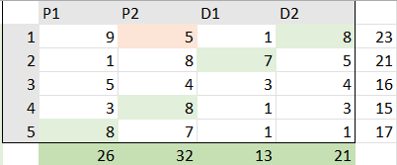

Тогда, бОльшее число запросов исходит из узла 1 (по суммам в правом столбце). Размещение его в центре топологии позволит снизить нагрузку на каналы сети.

В центральном узле размещаем прикладную программу P1, так как по суммам в нижнем ряду таблицы интенсивности именно в эту систему направляется большее число запросов с остальных узлов.

Далее для набора данных D1 выбирается узел 2: к нему отправляется максимальное число запросов (7). Так, система большую часть запросов будет обрабатывать локально, не нагружая линии связи. Остальные узлы взаимодействуют с D1 в меньшей мере, поэтому удаленность узла от центра не повлияет на производительность сети.

Далее наиболее близкие к центру узлы 3 и 5 должны занять P1 и D2, так как они часто взаимодействуют с остальными узлами. Опробуем 2 варианта и выберем тот, который имеет наименьшую стоимость.

P1 = 5, P2 = 1, D1 = 2, D2 = 3

P1 = 3, P2 = 1, D1 = 2, D2 = 5

Второй вариант расположения сильно нагружает канал 1–5, что отражается на стоимости сети.

Результат применения топологии:

* Загрузка каналов высокая (0.88–0.91), поэтому каналы плохо будут реагировать на перегрузки.
* Каналов немного (5), но на них подается достаточно большая нагрузка. Общая стоимость сети высокая, так как необходимы траты на оборудование, поддерживающее высокую пропускную способность (от 3700 до 7300 кбит/с).
* Стоимость сети равна 2.779.764 у. е., что не так дорого по сравнению со другими топологиями, но не минимально.
* Характерна низкая отказоустойчивость сети, так как при выходе из строя центрального узла вся сеть оказывается неработоспособной, нет альтернативных путей.

1. **Топология “Кольцо”**

Пересылка пакетов между несмежными узлами долгая, но есть возможность добраться до соседних узлов достаточно быстро. Располагаем системы так, чтобы бОльшее число запросов приходило из соседних узлов.

В первом случае выставляем P1 в узел 3 – между узлами 1 и 5, из которые направляются большее число запросов. Это позволяет снизить нагрузку на каналы 1–3 и 3–5, так как суммарно запросов по ним проходило бы больше, если бы нужно было передавать пакеты к ним в 1 хоп, а не напрямую.

Аналогично этому подходу определяем расположения для P2, D1, D2.

P1 = 3, P2 = 4, D1 = 2, D2 = 1

Результат применения топологии:

* Загрузка каналов высокая (0.86), поэтому каналы плохо будут реагировать на перегрузки.
* Количество каналов мало, всего 5, но на них подается большая нагрузка. Общая стоимость сети высокая, так как необходимы траты на оборудование, поддерживающее высокую пропускную способность (около 3400–4300 кбит/с).
* Стоимость сети равна 2.766.499 у. е.
* Есть возможность построить альтернативный путь.
* Низкая отказоустойчивость сети, так как при выходе из строя одного из узлов пропадает возможность построить маршрут доставки пакета через альтернативный путь.
* По сравнению со “Звездой” каналов на 1 больше, требуются более низкие пропускные способности для реализации сети, а вследствие стоимость всей сети ниже.

1. **Топология “Дерево”**

Расположение НД и ПП определяется по похожему принципу, описанному в разборе предыдущей топологии. Системы располагаются в тех узлах, в которых суммарная нагрузка каналов, образующаяся в результате передачи пакетов этому узлу, минимальна. Также были рассмотрены суммы произведений (интенсивность * длина каналов) и с помощью этого выбраны несколько возможных вариантов.

Несколько вариантов конфигурации, которые приближают к минимуму стоимости:

P1 = 5, P2 = 4, D1 = 2, D2 = 3

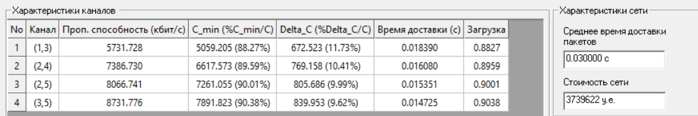

P1 = 1, P2 = 5, D1 = 2, D2 = 3

P1 = 3, P2 = 5, D1 = 2, D2 = 1

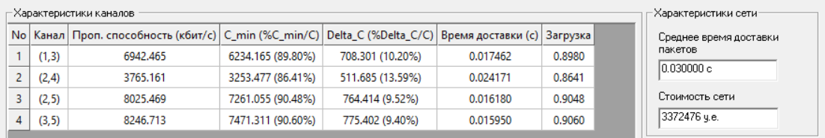

- лучший вариант

Результат применения топологии:

* Загрузка каналов самая высокая (0.87–0.91), поэтому каналы будут худшим образом реагировать на перегрузки.
* Количество каналов мало, всего 4, но на них подается большая нагрузка. Общая стоимость сети высока, так как необходимы траты на оборудование, поддерживающее высокую пропускную способность (3700–8300 кбит/с).
* Стоимость сети максимальна из рассмотренных и равна 3.372.476 у. е.
* Самая низкая отказоустойчивость сети, так как при выходе из строя одного из узлов пропадает работоспособность сети, узлы остаются отрезанными от остальных.
* Требование самых высоких пропускных способностей

1. **Топология “Полносвязная”**

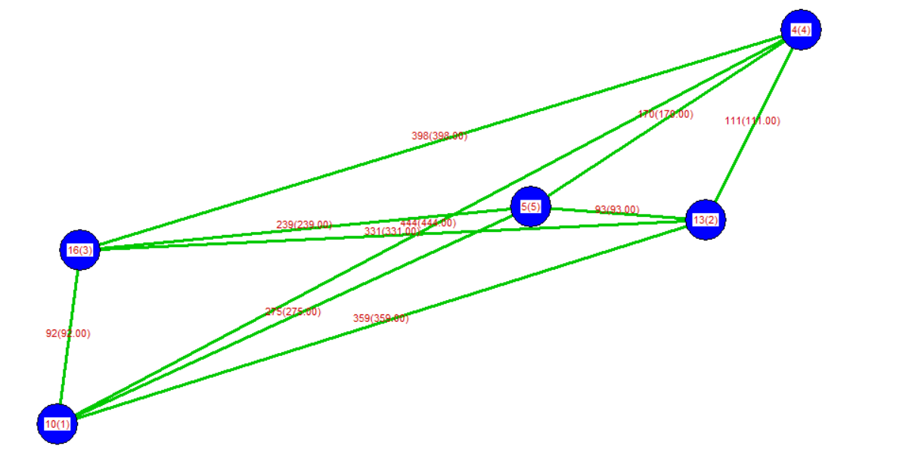

Учитывая интенсивность запросов к узлам, можно выделить оптимальную конфигурацию, снизив количество передаваемых запросов в секунду до минимума:

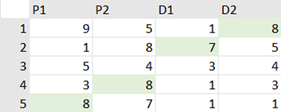

Расставляем НД и ПП на те узлы, из которых исходит передача максимального числа запросов, таким образом мы минимизируем количество передаваемых запросов и получаемых ответов по сети. Тем самым мы обрабатываем бОльшее число запросов локально на машине и не загружаем каналы сети.

Расположив так НД и ПП, стоимость достигла минимальной отметки: C = 2.382.792 у. е. Остальные проверенные варианты расстановки выдавали стоимость выше 2.400.000 у. е.

P1 = 5, P2 = 4, D1 = 2, D2 = 1

Результат применения топологии:

* Загрузка каналов самая низкая (0,68–0,80), поэтому каналы будут выдерживать перегрузки сети. Наилучший показатель.
* Количество каналов набольшее, поэтому надежность, отказоустойчивость сети наилучшая. Общая стоимость сети минимальна, так как траты на оборудование, поддерживающее невысокую пропускную способность (900–2900 кбит/с), минимальны.
* Стоимость сети равна 2.382.792 у. е.

**Выбор наилучшей из типовых топологий:**

Исходя из показателей стоимости наилучшей топологией является **“Полносвязная” (2.382.792 у. е.).** Эта типология надежна, хоть и излишне сложна и имеет слабонагруженные каналы. Так как расчет стоимости происходил только на основании реализации необходимой пропускной способности для канала, его протяженность роли не играла. Однако на деле реализация каналов, соединяющих все существующие узлы, окажется очень дорогим. Но согласно условию, по показателю стоимости эта топология наиболее эффективна.

Топологии **“Кольцо” (2.766.499 у. е.)** и **“Звезда” (2.779.764 у. е.)** дороже, но по стоимости почти совпадают друг с другом (разница менее 1%), а их структура гораздо проще “Полносвязной”.

**Этап 2. Выбор распределенной топологии:**

1. Добавим к топологии “Звезда” несколько дополнительных ребер, чтобы распределить нагрузку между новыми каналами и приблизиться по стоимости к “Полносвязной”.

Как видно из результата, добавив почти все возможные ребра в “Звезду”, достичь стоимости “Полносвязной” топологии не выходит и лучше отталкиваться именно от нее, избавляясь от низко нагруженных каналов.

1. Оставим расположение НД и ПП, как и в прошлой части работы, она оптимальна

для данной топологии. Избавимся от низко нагруженных каналов. В данном случае слабо нагружен канал 2–5.

Разница в стоимости невелика, но загруженность каналов немного повысилась. Удалив следующий низко нагруженный канал, стоимость повыситься уже на 100 000 у. е. А далее удаляя ребра, загрузка каналов растет и становится выше 0,85. Поэтому не будем рассматривать подобные случаи.

Далее стоимость сети можно понижать, внося изменения в таблицу маршрутизации, чтобы разгрузить некоторые высоко нагруженные каналы.

Результат после изменения таблиц маршрутизации:

Измененные таблицы маршрутизации:

Удалось уменьшить стоимость сети на 10 000 у. е. (менее 1%).

**Выбор наилучшей произвольной топологии**

Среди произвольных топологий наилучшей является наиболее близкая к “Полносвязной” топологии – а именно “Полносвязная” с удаленным ребром.

Выбирать топологии с малым числом каналов не позволяет то, что узлы сети сильно “связаны” друг с другом. Это можно заметить из таблицы интенсивности запросов.

**Выбор лучшей топологии (из произвольных и типовых)**

Как было выяснено из предыдущих этапов работы, наиболее эффективны сети с топологией “Полносвязная” и производные от нее. Не было найдено ни одной топологии, которая по стоимости превзошла их или приблизилась.

Эти сети сложные и дорогие, так как каналов для реализации много, в том числе длинных, проброшенных через всю сеть. Однако в рассмотренной модели сети есть необходимость реализации многосвязной топологии, так как исходя из интенсивности посылаемых запросов, многие узлы посылают в среднем 5-6 запросов в секунду каждому другому узлу. Нагрузка почти на все каналы высокая, малонагруженные каналы помогают разгрузить высоконагруженные. Если считать загрузку каналов 0.6–0.8 хорошей, то хорошо загружены каналы только в “Полносвязной” топологии. Даже наилучшие произвольные топологии превышают указанную границу, их диапазоны загрузки – 0.73–0.86 и 0.7-0.82.

Самая низкая стоимость – **2.382.792 у. е.**– у типовой топологии Произвольная.

**Финальный вариант топологии и ее характеристики:**

Можно сделать вывод, что наиболее эффективная по показателю стоимости топология - типовая “Полносвязная”.

**P1 = 5, P2 = 4, D1 = 2, D2 = 1**



Измененные таблицы маршрутизации (для достижения минимальной стоимости):

Топология имеет все возможные каналы между узлами.

**Пропускные способности каналов: 873–3025 кбит/с**

**Время доставки: 0.021–0.044 с (среднее <= 0.03 с)**

**Загрузка каналов: 0.68–0.81 (в среднем 0.75)**

**Стоимость сети = 2 378 453 у. е.**

Оптимизируем по дискретным пропускным способностям, чтобы определить рекомендуемые:

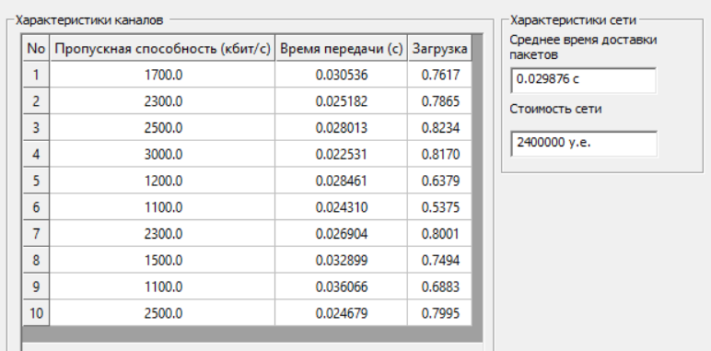

Характеристики каналов изменились, стоимость округлилась до 2 400 000 у. е.

Из-за округления пропускной способности высоконагруженных каналов в меньшую сторону, а низко нагруженных в большую, диапазон значений загрузки заметно расширился. Теперь каналы загружены от 0.53 (канал 2–5) до 0.82 (канал 1–4). Это приемлемо, но если определять дискретную пропускную способность по обратному правилу, то можно добиться снижения этого диапазона. Уменьшение количества каналов с загрузкой 0.8 и больше, позволило бы сделать сеть, более устойчивой к перегрузкам.

**Вывод:**

В ходе лабораторной работы мы определили наилучшую топологию, применимую к исходной модели. В процессе работы были исследованы разные топологии, типовые и произвольные, были учтены разные расположения наборов данных и прикладных программ в доступных узлах, а также изменены таблицы маршрутизации для более эффективной загрузки каналов. После анализа рассмотренных топологий наиболее эффективной с точки зрения стоимости оказалась топология “Произвольная” с расположением программ и данных: P1 = 5, P2 = 4, D1 = 2, D2 = 1.

Ее стоимость составляет 2 378 453 у. е. (дискретная 2 400 000 у. е.).

Загрузка каналов с этой топологией наименьшая, ее значения лежат в диапазоне от 0.68 до 0.81 (дискретные 0.53-0.82) Наиболее нагружены каналы между узлами 1 и 5, 4 и 5, 1 и 4. (С дискретными пропускными способностями ситуация изменилась – нагружены каналы 1–4, 1–5, 2-4).